农用地转用（使用国有土地）预公告
江土告字〔2026〕1-1号
武汉腾健达经贸有限公司：
为规范建设用地程序，加强农用地转为建设用地的管理，切实维护相关权利人的合法权益，依据《中华人民共和国土地管理法》、《中华人民共和国土地管理法实施条例》等法律、法规和有关规定，现将武汉市轨道交通12号线（江北段）工程复兴村停车场项目建设用地办理农用地转用有关事项公告如下：
一、转用范围：武汉腾健达经贸有限公司（详见附图）。
二、转用目的：武汉地铁集团有限公司组织实施武汉市轨道交通12号线（江北段）工程复兴村停车场项目建设需要。
三、转用土地现状：总面积7.0074公顷。
四、本公告自发布之日起，任何单位和个人不得在拟转用范围内抢栽抢建；违反抢栽抢建的，不予补偿。
五、本公告下发后，武汉市江汉区住房和城市更新局将组织对拟转用土地现状进行调查，土地现状调查的内容包括土地的权属、地类、面积，以及单位、个人建设住宅、其他地上附着物和青苗的权属、种类、数量等信息。请相关权利人予以配合，并在《征收土地补偿实物指标调查确认表》上签字或盖章予以确认。
附件：江土告字〔2026〕1-1号预公告附图

武汉市江汉区人民政府
2026年5月9日

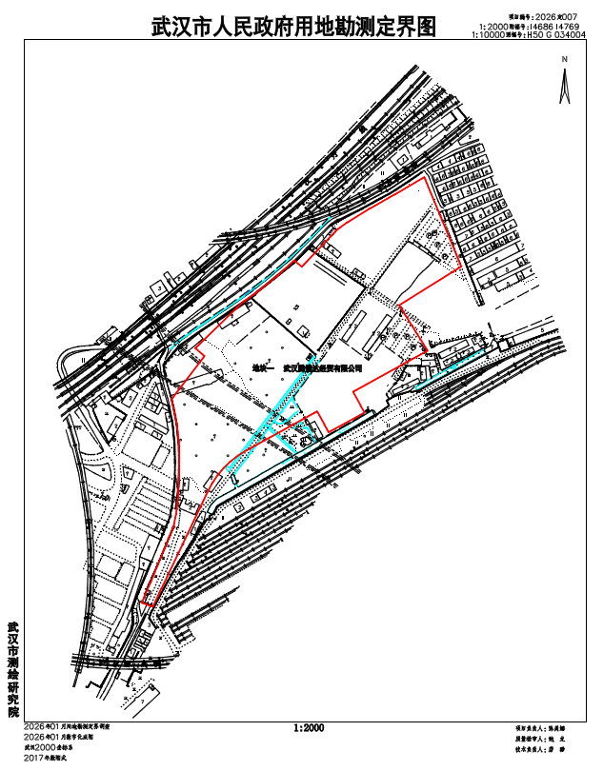
江土告字〔2026〕1-1号预公告附图

